"Oğuz Köçü" Məsələsinin Yenidən Dəyərləndirilməsi

Bugünkü dünyamızda heç bir xalqın əzəli torpaqlarında (oykumendə) yaşadıqları haqqında bir dənə belə gerçək fakt yoxdur, deyib bu irqçi iddianı çürütmək də olardı.
13 aprel 2020

Prof. Nəsib L. Nəsibli

Tarix boyu Türk milləti müxtəlif ittihamlarla üzləşib: Türklər əsrlərdir köçəri kimi yaşayıblar; Onların mədəniyyəti yoxdur; Türklər ədəbiyyat/sənət bilməzlər. Qısacası, sizləri biz mədəniyyətə qovuşdurduq kimi iddialar Ruslar, Perslər/Farslar, Ərəblər, hətta Ermənilər və bəzi Avropalılar tərəfindən yazıldı, səsləndirildi. Bütün bu ittihamların əsas məqsədi Türklərdə kompleks yaratmaq idi.

Bu yersiz ittihamlardan biri də Türklər bu torpaqların gəlmələridir, öz torpaqlarında yaşamırlar, tarixi ədalət onların əski torpaqlarına geri dönmələrini tələb edir… kimi sarsaq fikirlərdir. İngiltərə Baş Naziri Lloyd George’un Türkləri Orta Asiya’ya sürmək Avropa üçün bir məcburiyətdir deməsi qədər irəli getməsi bilinən bir gerçəkdir.

Bugünkü dünyamızda heç bir xalqın əzəli torpaqlarında (oykumendə) yaşadıqları haqqında bir dənə belə gerçək fakt yoxdur, deyib bu irqçi iddianı çürütmək də olardı. Amma bu yetmir.

Dünya tarixindən örnəklər

Ərəblər VII yüzildə Hicaz’dan çıxıb, bir ucu İspaniya, digər ucu Çin’e qədər uzanan geniş torpaqları əldə silah işğal etdilər. Fiziki varlıqları ilə birlikdə kültürlərini, ideolojilərini də özləri ilə daşıdılar. Ərəb Birliyi bu gün iyirmi iki dövlətdən ibarətdir. Bir adam da soruşmur, sizin bu torpaqlarda nə işiniz var?

Portəkizlər XV və XVI yüzillərdə Latın Amerikası qitəsinin böyük bir qismini, digər qitələrdə geniş torpaqları işğal etdilər. Öz ərazisindən təxminən yüz dəfə geniş nəhəng Braziliya, hazırda Portəkiz dilində danışır. Anqola, Ekvador Qvineyası, Braziliya, Qvineya-Bissau, Yaşıl Burun Adaları, Mozambik, Portəkiz, Sao Tome və Principe, Şərqi Timor, Portekizcə Danışan Ölkələr Topluluğu təşkilatının üzvüdürlər. Atalarının Avropa’dan gəldikləri üçün Portəkizcə danışanlardan geri dönmələrini tələb edən varmı?

İspanyollar da XV yüzillərin sonlarından etibarən yeni torpaqlara yerləşdilər. Özəlliklə Yeni Dünya – Amerika qitəsinə. Bu gün dünyanın ən çox danışılan dillərindən biri İspanyolcadır. İspanyollardan və İspanya’dan hesab soran varmı?

1552’də başlanan genişləmə sürəcində Ruslar Amerika qitəsinə qədər getdilər. Alyaska’nı satmasaydılar bu gün Rusiya üç qitədə torpaq sahibi olurdu. Rus irqçilərındən soruşmaq gərək: Rusiya Kulikovo savaşından (1380) Birinci Dünya Savaşı’nadək 534 il savaşdı, torpaqlarını dörd yüz qəfə genişlətdi (İrina İsakova); öz fiziki varlığını, dilini, mantalitetini bugünkü Rusiya Federasiyası’nda hakim duruma gətirdi; hansı üzlə Tatar Türkləri üçün bu torpaqlara sonradan gəldilər, Moğolustan onların ana vətənidir deyə bilirlər?

İngilislər V yüzillərdə qitə Avropa’sından Kelt kökənli Bretonların torpaqlarına köç etdilər. Birleşmiş Krallığa döndükdən sonra belə “Günəş batmayan imperatorluq”, Britaniya Millətlər Topluluğu (Kanada, Avstraliya, Yeni Zelandiya daxil əlli dörd ölkə) şəklində siyasi hakimiyyətini davam etdirməkdədir. Bu gün İngiliscənin dünyada ən yayğın dil olaraq yer alması, Anglo-Sakson ittifaqının ən etkili güc mərkəzi olması bilinən gerçəklərdəndir. Bir zamanlar İngilislərin atalarının dünyaya yayılmalarını akademik, ya da siyasi platformalarda sorğulayan yoxdur.

Çinlilərin geçmişdə yaşam məkanlarını genişlətmələri isə bir başqa hekayədir. Hind-Çin yarımadasındakı dövlətlərdə, Rusiya’nın Sibir bölgəsində Çinli varlığının çoxalması, Batı dünyasında chinatown’ların sayca durmadan artması Çinlilərin dünyaya yayılmasının çağdaş örnəkləridir.

Amma Assuriyalılar, əski Romalılar, Yunanlar, Almanlar, Fransızlar, İsveçlilər, Hollandiyalılar, Perslər, Moğollar… antik və Orta Çağlarda dünyaya yayılsalar belə yeni coğrafiyalarda qala bilmədilər. Qısır qaldılar.

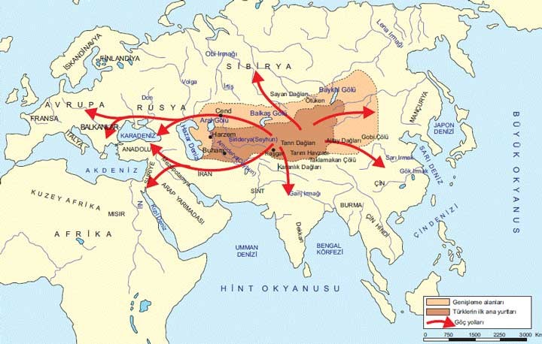

Bəs Türklər?

Siyahıda xronolojik olaraq ikinci sırada yer alan, qalıcı genişləməyə qadir yeddinci millet Türklərdir. Səkkizincisinin olmaması gərək.

İlk genişləmə cəhdini Avropa Hunları IV–V yüzillərdə göstərdilər. Məşhur Xalqlar Köçü deyilən hadisə onların adı ilə bağlıdır. Atilla indiki Paris’ə, Roma’ya qədər gedib çıxmışdır. Amma zəhərlənib öldürüldükdən sonra (453) Hunlar əski yurdları Urallara geri çəkildilər.

İkinci genişləmə cəhdi XI yüzillikdə ortaya çıxdı. Oğuzlar indiki Azərbaycan, Türkiyə, İran, Iraq, Suriya ərazilərinə yerləşməyə başladılar. Bu yalnız hərbi irəliləmə deyildi. Türküstan’ın sərhədlərinə sığmayan Türklük, əsgərinin yanında sürüləri, kültürü, sazı-sözü, sənəti ilə batıya doğru yol aldı. Amma bu köç idimi? Türk Dil Kurumu’na görə, “köç” iqtisadi, toplumsal, siyasi səbəblərlə fərdlərin, ya da topluluqların bir ölkədən başqa bir ölkəyə, bir məkandan başqa bir məkana getmə işi, daşınma, hicrət, mühacirətdir. Yəni “köç” demək qalxıb bir yerdən başqa yerə daşınmaq, əski yurdlarını tamamən tərk etməkdir. Amma indiki Türkmənistan’dakı Oğuzların varlığına nə deyəcəyik, onlar ki “köçmədilər”? Yəni Oğuz Türklərinin bir bölümünün öz siyasi-kültür coğrafiyalarını dəyişmələrini “köç” sözü ilə ifadə etmək doğru deyildir. Doğru söz bizcə “qalıcı genişləmə” ola bilər.

Adı keçən “köç basqısı” bəzilərində həqiqətən kompleks yaratmışdır. Türk düşmənlərinin sayıqlamalarına qarşı onlar da əzəlçi/primordialist baxışlar ortaya qoydular, əsərlər yazdılar. Yaxın Doğu’nun ilk sakinləri Türklər imiş; burada 7-10 min illik tariximiz varmış… Oxucu da onları oxuyor, başqa əsərlərdə fərqli məntiq gördüyündə bu cür əsərlərdən soyuyur. Hətta tarix kitablarına küsür.

“Köç basqısı”na başqa bir reaksiyanı da ələ alaq. Sanki əcdadlarımız yanlış iş görmüşlər deyə onların Azərbaycan, Anadolu, İran, İraq və Suriya’da yerləşməsini utana-utana təmizə çıxarmaq istəmişlər. Nə etsinlər, quraqlıq çıxmış, otlaqlar yanmış, iqlim dəyişməsi olmuş, köçə məcbur olmuşlar… Nələr nələr.

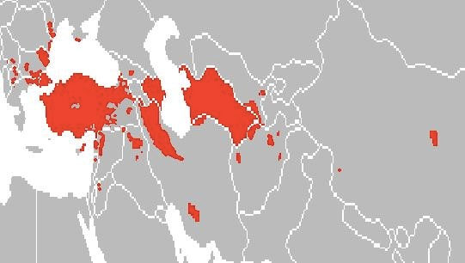

Sonuc

XI yüzillərdə Oğuz Türklərinin dolub daşan Türküstan’dan yola çıxaraq yeni yurd tutmaları gənəl Türk tarixinin köklü irəliləmə, yüksəlmə dönəmidir. İndiki dünya Türklərinin əcdadlarının həyat sahəsini genişlətməsindən utanılmamalıdır. Fərqli “nədənlər” uydurmalarına isə heç gərək yoxdur. Beynəlxalq hüququn olmadığı 1648’ə qədərki cahangirlik dönəmində bu, başqa xalqlar üçün qəhrəmanlıq səhifələri sayıldığı kimi, ümum Türk tarixində də qürur verici dönəm sayılmalıdır. Çünki qalıcı genişləməni güclü, sağlam millətlər gerçəkləşdirə bilmişlər. Rus türkoloq-tarixçi Lev Gumilyov, içində passionar enerjinin olduğu xalqları qalıcı genişləməyə qadir xalq saymışdır.

Yetər ki nəticələri əcdadlarının işlərinə sahib çıxa bilsinlər. Bu sitəm ən çox Azərbaycan rəsmi tarixçilərinədir: Çağrı Bəy, Sultan Alparslan, Sultan Toğrul; əski Abbasilərin yerli hakimləri için “işğalçı”dırsa, bu qəhrəmanların nəvə-nəticələri üçün “Vətən Qurucuları”dır.

Orijinal halı: https://millidusunce.com/oguz-gocu-konusunu-yeniden-degerlendirme/

